Cocos2d-x Installer
产品需求说明书

文档版本号： | V1.2 | 文档编号： | 10000
文档密级： | 绝密 | 归属部门/项目： | 引擎部/Cocos
产品名： | Cocos | 子系统名： | 安装包
编写人： | 张成 | 编写日期： | 2015年10月12日

修订记录
日期 | 版本 | 修改描述 | 作者 | 审核
2015/10/12 | V1.0 | 创建文档 | 张成
2015/10/12 | V1.1 | 安装包不包含AnySDK | 张成
2015/10/13 | V1.2 | 不会安装AnySDK和SDKBox | 张成

前言

文档目的和范围
文档目的 | 整合编辑器，Fw，Cocos2d-x所有产品为统一的cocos产品
第一读者 | 老大们，产品同学。
第二读者 | 成都，北京，厦门开发，北京测试，PM。
作者 | 产品经理

总体描述

需求执行角色及计划
角色 | 责任人 | 任务 | 完成时间
产品经理 | 张成 | 需求整理、交互原型
研发 | 谢鑫 | 需求研发
测试 | 程姗姗 | 需求特性及性能测试

需求特性描述
需求 | 序号 | 特性（子需求） | 优先级
安装包 | 1 | 安装包修改

3.1安装包修改
用户场景：
当用户双击Cocos2d-x安装包的时候。。。。
功能描述：

3.1.1【安装包合并】
1，Framework整合Cocos2d-x源代码。
2，cocos2d-x安装包合并 cocos studio安装包、AnySDK安装包和Framework安装包（包含cocos2d-x源代码）。
3，安装Cocos2d-x.exe/dmg 具体逻辑如下：
3.1 当用户安装Cocos2d-x.exe/dmg的时候，可以选择是否安装Cocos Studio。

3.1.2【默认安装路径修改】
默认安装位置为：C:\Cocos。

3.1.3【安装界面修改】
用户双击Cocos2d-x安装包，弹出安装界面， 如示意图-01：

示意图-01
1、点击“X”，退出安装，点击“一”最小化。
2、点击“Cocos2d-x服务条款”弹出浏览器，打开链接：
3、点击“立即安装”，流程如示意图-03：
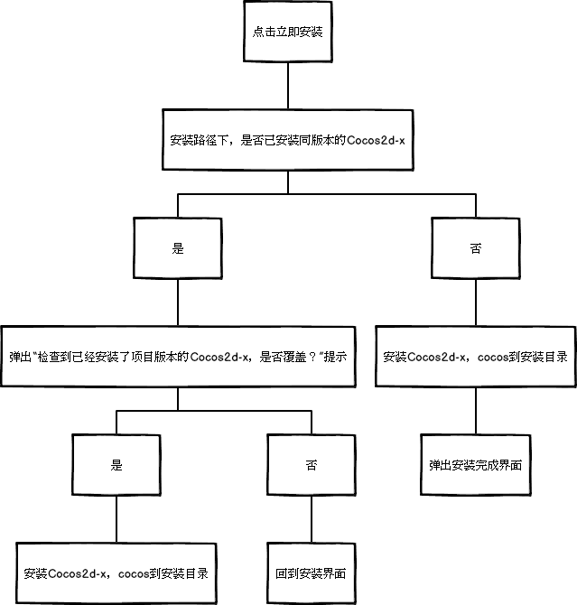

示意图-03

3.1.4【自定义安装】
1，点击“自定义安装”， 并弹出以下界面，如示意图-04：

示意图-04

Cocos为默认勾选，其安装路径与Cocos2d-x的路径保持一致，也可取消勾选。

数据上报：
无

界面体验流程：http://anycdn-web.chinacloudsites.cn/Cocos2d-x_installer/#p=cocos2d-x_installer

